**Oferta Técnica**



Grupo de prácticas nº 11

Arenas Arenas, Antonio

Camero Ruiz, Elena

Molina Domínguez, Jorge Manuel

Ortiz Calleja, Jesús

# 1 Introducción

## 1.1 Acatamiento Expreso de las Cláusulas del Pliego

New Age Resolutions se acoge a las condiciones especificadas en los pliegos de cláusulas administrativas particulares y prescripciones técnicas particulares del concurso convocado por Empresa Pública de Gestión de Programas Culturales de “Análisis, Diseño, Construcción e Implantación de un Portal Web para el Programa Iniciarte, así como la Creación y Difusión de Comunidades Profesionales a través de Redes Sociales”.

## 1.2 Brebe reseña de la empresa

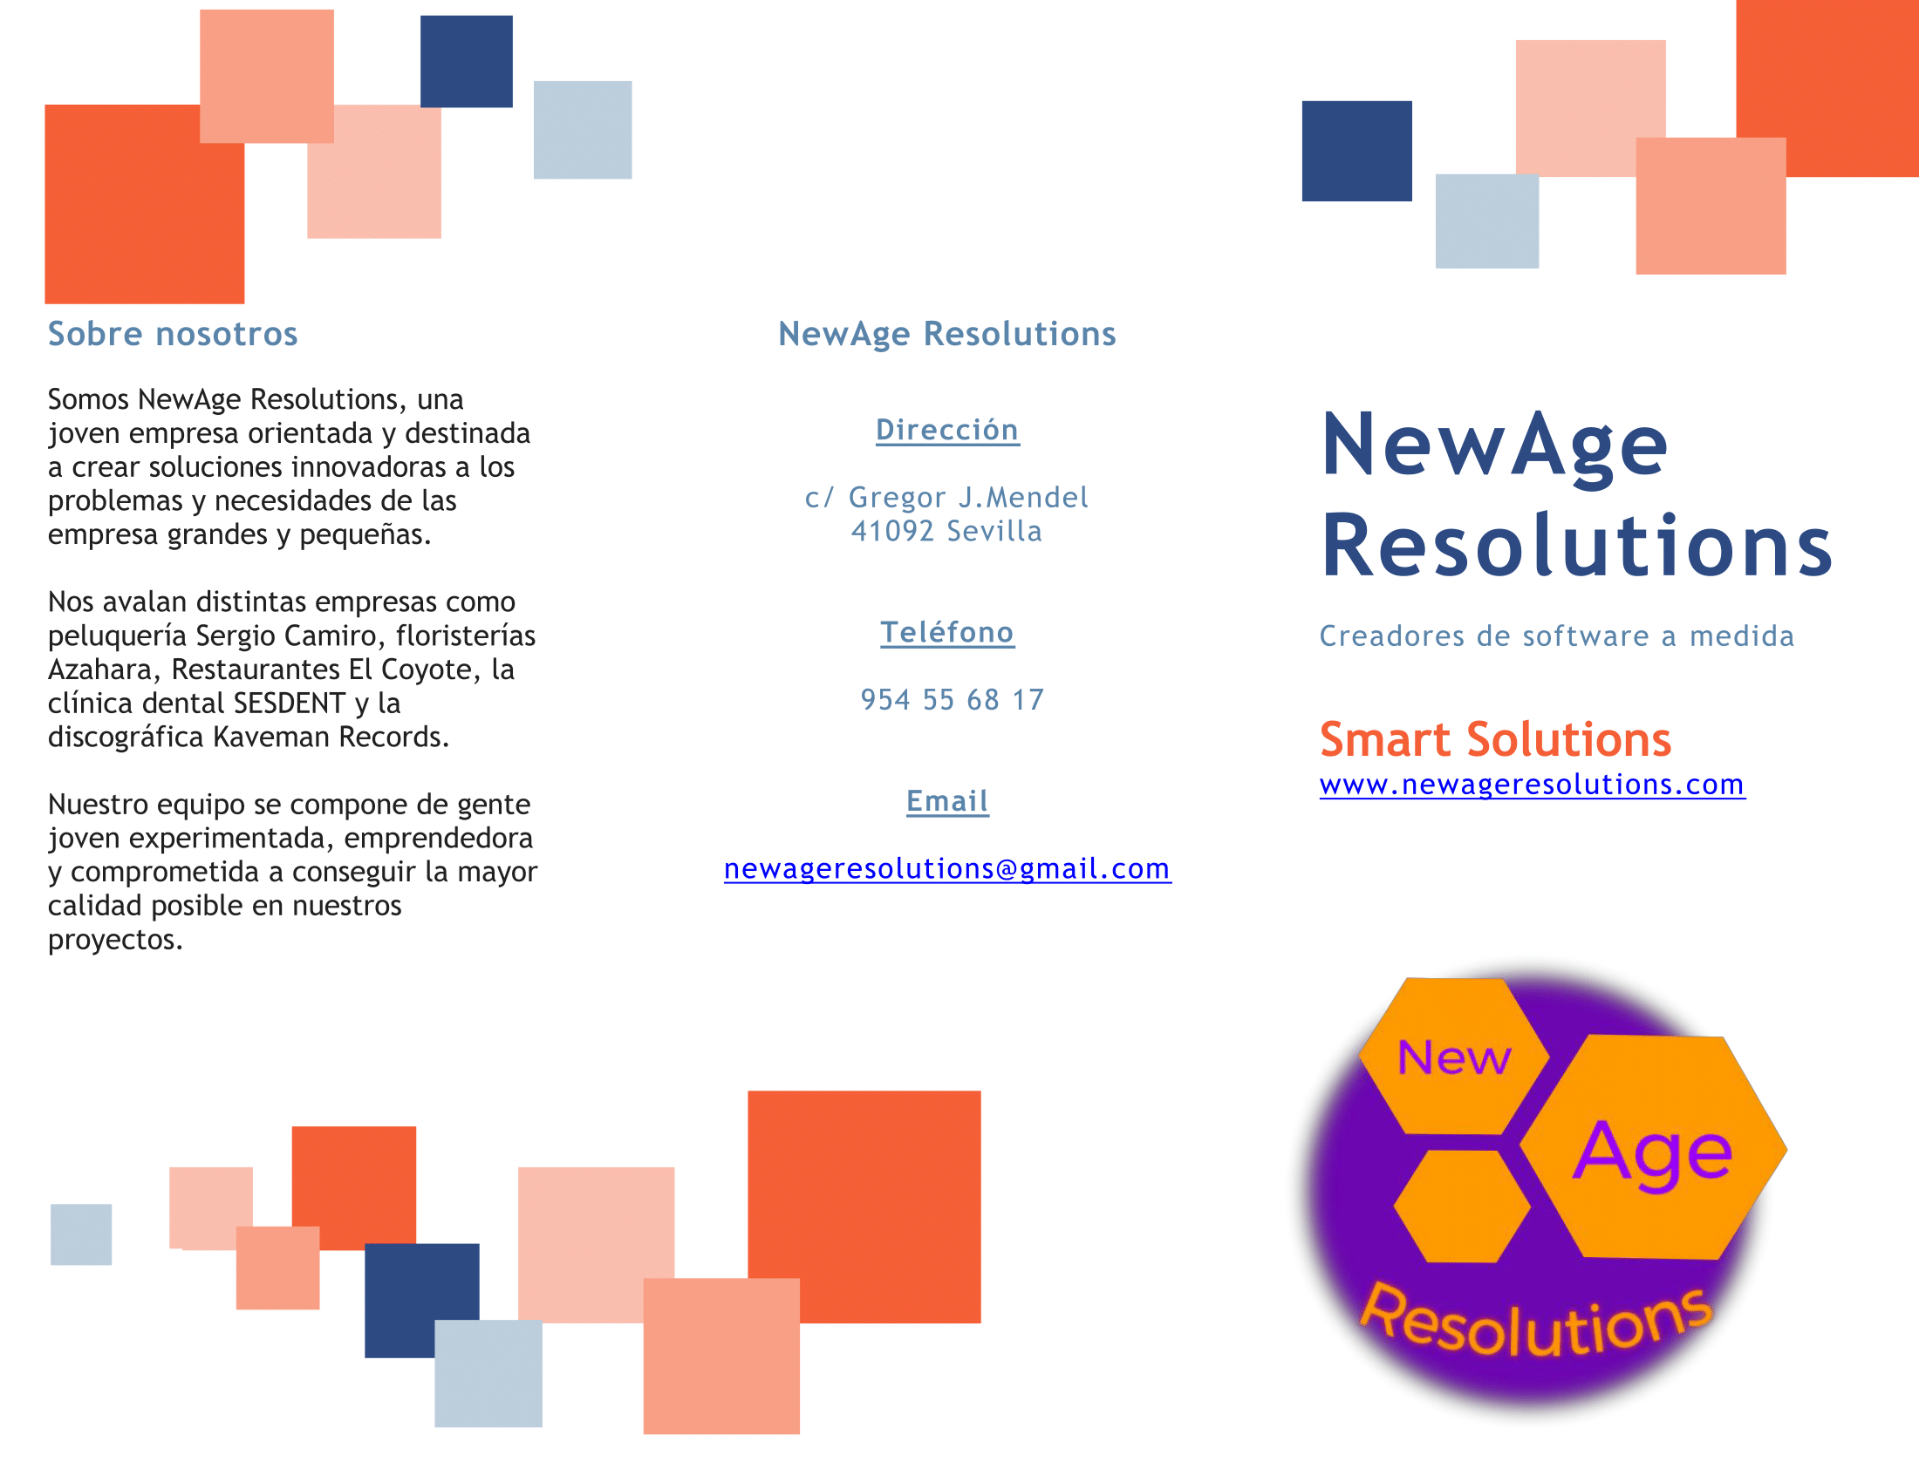

# 2 Descripción de la propuesta

## 2.1 Solución funcional

El sistema estará dividido en dos partes principales: la interfaz privada, sólo accesible por los administradores y la interfaz pública, cuyas funcionalidades podrá utilizar cualquiera con acceso a internet. Para publicar cualquier cosa en la plataforma hay que estar registrado.

### 2.1.1 Herramientas para los administradores

* Sección de estadísticas y datos sobre el sitio web; estás estadísticas permitirán conocer el alcance del sitio y el uso que hacen los usuarios de la plataforma entre otros posibles datos, pudiendo personalizarse por parte de la administración. Se podrán mostrar los datos tanto en tablas como de forma más visual con gráficos de diverso tipo.
* Creación de convocatorias de ayuda, con todo tipo de información y documentación que consideren.
* Creación de concursos artísticos donde podrán participar los artistas, se podrán especificar todas las condiciones pertinentes para participar, premios y todo tipo de documentación necesaria. Los concursos pasados quedarán registrados y los administradores podrán mostrar a los ganadores.
* Blog donde los administradores podrán publicar todo tipo de contenido para la comunidad que consideren oportuno: noticias, información sobre convocatorias, cambios en la plataforma, etc.

### 2.1.2 Herramientas colaborativas

* Chat público con varios canales organizados por temática, incluyendo tanto canales de texto como de voz, teniendo la posibilidad los usuarios de establecer su propio canal privado para hablar con otros usuarios de forma más concreta. El chat será gestionado por los administradores, tanto los canales que lo conforman como sus normas; pudiendo contar con la ayuda de la comunidad para asuntos como la moderación.

Este chat permitirá a los artistas y otros usuarios comunicarse de forma fluida. En New Age Resolutions creemos firmemente que la comunicación es un pilar fundamental para que los artistas colaboren entre ellos y el resto de la comunidad, ampliando así sus horizontes.

* Un escaparate artístico para cada artista registrado en la plataforma. En este lugar podrá publicar sus obras, ya sea en formato imagen haciendo uso de Megapixel, audio o video; este contenido podrá pertenecer a otras plataformas y redes sociales como: Facebook, You Tuve, o Sound Cloud. Además el artista podrá gestionar los derechos y licencias de las obras subidas.

Este escaparate permitirá a los artistas darles visibilidad a sus obras frente a la comunidad.

* Creación de proyectos y concursos de carácter no oficial por parte de los artistas. Un artista podrá crear un proyecto o concurso, describirá en que consiste y enumerará los recursos necesarios, materiales, espacios donde mostrar su arte, la colaboración de otros artistas, las normas del concurso y posible premio en caso de ser un concurso, etc. Quedará visible y cualquier miembro de la comunidad podrá indicar que quiere unirse, incluida la administración quien por ejemplo podría aportar espacios para exposiciones.
* Barra de herramientas lateral para compartir en las redes sociales solicitadas entre otras, el contenido que se este visualizando en ese momento en el sitio web; facilitando así la difusión de todo contenido publicado en la plataforma.

### 2.1.3 Herramientas informativas

* Buscador eficiente. Contará con una versión simple en la que se introducirá un texto y buscará en todos los contenidos disponibles. La versión avanzada, permitirá indicar que tipo de elemento se busca y en que secciones del sitio; se podrán indicar varios textos indicar su importancia en la búsqueda y en que parte del elemento buscado debería aparecer (todo, título, cuerpo, etc) y, en caso de obras artísticas se podrá indicar el tipo de licencia. También se incluirá la opción de buscar por imágenes similares y audios similares que introducirá el usuario, en este último caso se podrá indicar en que debe ser similar: todo, el timbre y en caso de la música el ritmo y la melodía.
* Sindicación de contenidos RSS. Se podrá indicar sobre que contenido concreto se desea recibir notificaciones; por ejemplo: el blog a cargo de los administradores o los escaparates de determinados artistas.
* Apartado “¿Qué es Iniciarte?”, donde los administradores podrán indicar en que consiste la plataforma y sus objetivos.
* Apartado de ayuda, donde se indicará como hacer uso de la plataforma, sólo la parte pública en caso de que el usuario no haya iniciado sesión como administrador.
* Mapa interactivo; donde se podrá ver donde se hayan ubicados los distintos recursos útiles para los artistas, puestos a disposición por la Junta de Andalucía: museos, exposiciones, oficinas, centros de formación, etc.
* Calendario de eventos, se podrá cambiar entre eventos oficiales creados por los administradores y eventos extraoficiales creados por los artistas. En caso de tener un evento ubicación geográfica, aparecerá un mapa indicando donde se haya al pulsar sobre él.
* Sección dedicada a la formación artística de los usuarios. En ella se plasmará por ejemplo información sobre ofertas de formación y centros de formación. Además, se podrán ofrecer recursos didácticos.
* Sistema automático de avisos para artistas ante la aparición de nuevos contenidos.

### 2.1.4 Otras funcionalidades

* Sistema de comprobación automática de enlaces rotos. Esto permitirá arreglar los enlaces rápidamente.
* La plataforma estará disponible en varios idiomas. De esa forma podrá ser usada por un público más amplio.

## 2.2 Solución Técnica

# 3. Metodología de trabajo

## 3.1 Planificación

En negro se puede ver la etapa inicial de análisis en la que se hacen las primeras reuniones y se realiza una versión inicial de toda la documentación de métrica V3 pertinente. Para ganar más agilidad en la realización del proyecto se ha empleado scrum, haciendo un total de 4 sprints: el primer sprint en verde, el segundo sprint en azul, el tercer sprint en amarillo y el último en morado. En rojo se puede ver el proceso de implantación y formación. El eje horizontal representa los días laborales, es decir de lunes a viernes sin contar sábado y domingo; por lo que un mes es cada 20 días.

